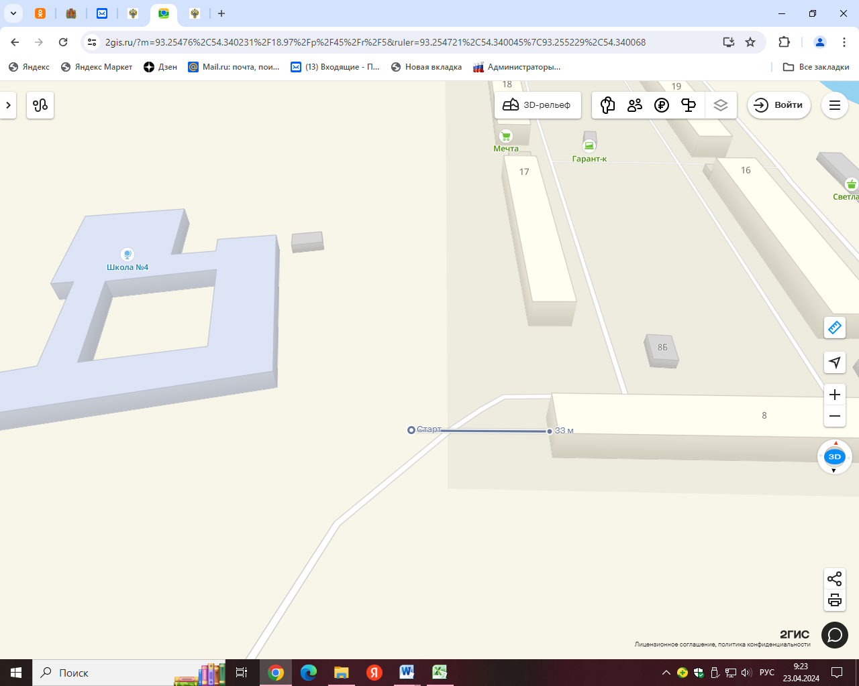

Место расположения: РФ, Красноярский край Курагинский район , п. Краснокаменск, Центральная , 8

Расстояние до ближайшего жилого дома: 33м.